http://bbs.kechuang.org/read/48695
历经1分钟！！任某人吐血巨献！！示波器+信号发生器调谐法！！

需要的部件：：示波器一枚 信号发生器或者pwm板一个 TC一只。。

然后
就……

http://v.youku.com/v_show/id_XNDMzNTI2MTM2.html

这个方式不准，因为示波器表笔有对地电容。

呵呵，我那才叫在线调。。。
全部电路接好，功率部分12V以下供电，灭弧拔掉（换成CW）
然后调电位器（我是SSTC，DR的调初级咯）
然后次级接地线套个磁环，输出并个几百欧的电阻，卡上示波器
另一通道夹在驱动板输出（最后GDT绕多路，专门接示波器的）
调到如下波形，就算是谐振啦
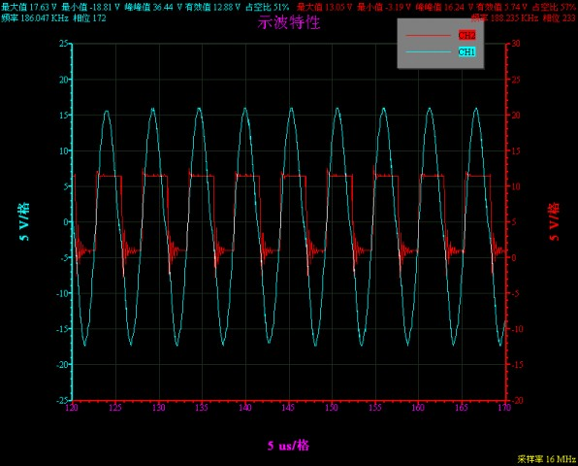
蓝色是磁环的，红色是驱动输出的

你这不错啊……我的大砖延时蛋疼死了。。虽然还是震谐但是不是完全zvs……

波形魔风是因为你挂在初级了。。 让表笔次级去感应就合适了。。

回 11楼(任某人) 的帖子
额，看帖不仔细。。。我说挂示波器的磁环是套在次级接地线上的，记住，是次级不是初级= =

